PLANEAMENTO E OTIMIZAÇÃO DE UMA REDE MÓVEL GSM900 - CENÁRIO URBANO

Rafael Ferreira

1. **INTRODUÇÃO**

Este relatório é desenvolvido no âmbito da unidade curricular de Comunicações Móveis no Instituto Politécnico de Leiria (ESTG).

Os objetivos são o estudo, a otimização e planeamento de um sistema de comunicações móveis, onde o sistema de comunicação utilizado é GSM (Global System for Mobile Communications), em terreno Urbano.

É realizado o estudo do terreno com base o tema escolhido, pressupondo-se deste modo um bom planeamento que é uma das maiores importâncias e objetivos num sistema de comunicação e engloba e diferentes normas e condições numa rede móvel.

Numa fase inicial pressupõe-se o desenvolvimento de uma componente que permite ao utilizador simular e visualizar diferentes aspetos do planeamento de uma rede celular para determinada zona através de escolhas de variáveis como modelos de propagação, características das antenas, distâncias distintas, deste modo desenvolve vendo uma ferramenta que possibilite um planeamento e otimização de um cenário real para a tecnologia trabalhada.

Para tal recorre-se principalmente ao programa MatLab e conteúdos de apoio dado nas aulas de Comunicações Móveis para cumprimento dos objetivos propostos do trabalho.

1. **ZONA DE ESTUDO**

Neste trabalho foi escolhido a zona da cidade do concelho Marinha Grande pertencente ao Distrito de Leiria que tem 135km2.

Esta é uma cidade de pequenas dimensões e possíveis cenários podem ser estudados neste ambiente Urbano.

Este tem uma média aproximada de 2036 habitantes por Km2, este valor em toda a freguesia.

Apenas se faz a cobertura da zona da cidade, uma vez que a zona mais ao litoral não representa nenhuma área Urbana, que é o cenário de estudo deste trabalho

Figura 1-Mapa da zona de Estudo

**III. CÁLCULOS DA ZONA DE ESTUDO**

Segundo o cenário de estudo escolhido que se situa na zona mais concentrada populacionalmente da Marinha Grande, fez-se uma simulação da área do terreno por excesso, considerando assim que a zona de estudo tem 3km de raio máximo calculado e é considerado um círculo para os cálculos da sua área.

* Área da região pode ser teorizada por: **A = π. r²**
* A= π x 3²=28 km²

A Freguesia total da Marinha é de 31413 habitantes e 138,87 km**²** logo:

Regra de linearidade:

31413 habitantes em 138,87km²

**Número de Habitantes (zona de estudo)** em 28km²

**Número de Habitantes (zona de estudo) =** Nº de habitantes Freguesia x Área (zona de estudo) / Área (Freguesia)

**Número de Habitantes (zona de estudo)** =31413 x 28/138,87= 6333,7

Segundo os cálculos foram considerados 6334 habitantes na zona de estudo.

Para ponderação da quantidade de utilizadores máximos ligados à rede móvel que e estão em simultâneo foi considerado que 60% do número de habitantes calculado, visto que a área de estudo é de elevada densidade populacional por ser uma zona Urbana.

Deste modo os utilizadores estariam a utilizar a rede no mesmo espaço temporal, pelo que foi considerado capacidade máxima no agregado celular de 4200 utilizadores em simultâneo.

Uma vez que se usa uma topologia celular de 7 células por agregado com frequências downlink e uplink diferentes e desfasadas, terão de se subdividir os utilizadores por 7 células que correspondem a 7 estações base neste planeamento.

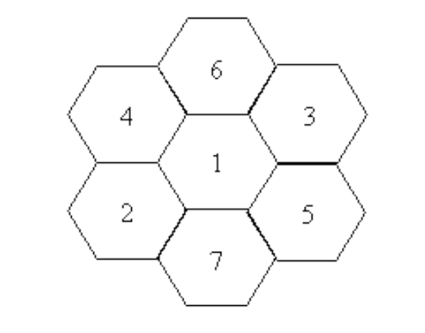Figura 2- Agregado de 7 células

**IV. CÁLCULOS DA CAPACIDADE E TRAFEGO**

Segundo a secção anterior cada estação base teria de suportar uma capacidade de cobertura de 600 chamadas idealmente.

O GSM utiliza a técnica de TDMA (Time division multiple Access) composto por Time slots designados janelas temporais e divide-se em 8 timeslots por portadora, deste modo cada trama designado timeslot ocuparia um canal GSM.

Através da referência[1] foi verificado que em 2021, em média, cada utilizador ocupa a rede durante 155 minutos por dia. Através da fórmula abaixo é possível calcular o tráfego da rede GSM.

Figura 3- Equação de trafego nas comunicações

* **C**=nº de chamadas
* **h**=Tempo medio de chamada
* **T**=Periodo de tempo considerado

**T**(1 dia)=60x24 horas=1440 minutos

**C**= capacidade máxima=4200 utilizadores

**h**=155 minutos

**A**=4200x155/1440=552 [E]

**TABELA 1-Tabela de estatísticas, tráfego, capacidade**

|  |  |  |  |  |  |
| --- | --- | --- | --- | --- | --- |
| **% de utilização** | **Utilizadores** | **Earlangs** | **Portadoras** | **Portadoras por estação base** | **Utilizadores por portadora** |
| **100** | **4200** | **452** | **460** | **66** | **9.13** |
| **75** | **3150** | **339** | **355** | **51** | **8.87** |
| **60** | **2520** | **272** | **290** | **41** | **8.69** |
| **30** | **1260** | **136** | **165** | **24** | **7.64** |
| **25** | **1050** | **113** | **122** | **18** | **8.61** |

**Foram feitos cálculos do número de portadoras num agregado de células através da tabela de Earlang considerando um bloqueio de chamadas de 3%**

**V. POSIÇÃO DAS ESTAÇÕES BASE**

Para a cobertura do terreno Urbano da cidade da Marinha Grande decidiu-se o uso e colocação de estações base em volta da zona que se pretendia cobrir que está anexada na imagem abaixo com antenas direcionais.

Serão necessárias antenas diretivas uma vez que se pretende estabelecer um agregado de antenas ao redor da zona de estudo e fazer com que estas sejam devidamente direcionadas para o centro da região, pois é onde existe um maior aglomerado de população.

Para isso cada uma terá de ser configurada para tal direção de radiação diferente para cada antena na estação base.

Figura 5- Atribuição e posição das estações base

Num planeamento celular é possível configurações de 3, 7 ou 13 células por agregado de área

É certamente possível num planeamento em que exijam apenas uma estação base para um agregado, porém não é vantajoso tal solução e para o studo que é proposto fazer não faria sentido.

1. **Cálculos e considerações: Angulo de cada estação base em volta da zona considerando um agregado de 7 células:**

360ºgraus->6 estações base + 1 estação base central

Logo será necessário 360/60=60º de desfasamento entre a direção de radiação de cada estação base.

A estação base central possuí uma antena radial pelo que erradias ondas RF em todas as direções, uma vez que se encontra no centro da cidade também reforça a cobertura fornecida pelas antenas no seu perímetro.

A estação base mais a Norte eb7 erradia numa direção 180º pelo que erradia em direção ao Norte, visto que não foi possível cobrir o perímetro da cidade na totalidade com antenas e permanecer em formato de um agregado de 7 células com distâncias.

É possível averiguar tais detalhes mais à frente através da análise de cobertura e associação a estações móveis.

Para este fim foram escolhidas para tal antenas do tipo reflector.

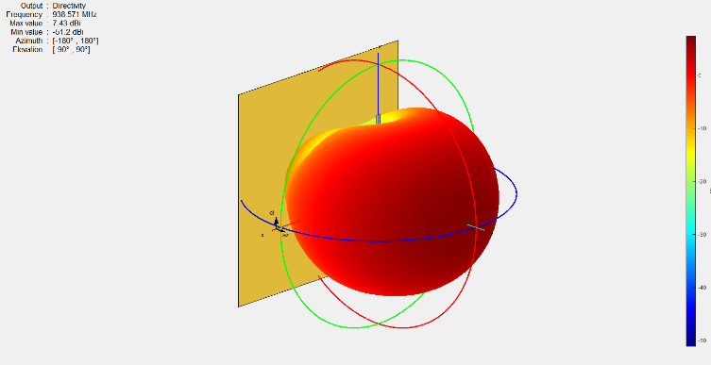

Figura 6-Diagrama de radiação da antena Refelector

**VI. CÁLCULOS DA DISTRIBUIÇÃO DE FREQUÊNCIAS POR ESTAÇÃO BASE**

Os canais do GSM900 podem ter até 125 canais uplink ou downlink.

É possível concluir isto matematicamente: o espetro uplink e downlink tem 25 MhZ de largura de banda na qual cada frequência de canal ocupa 20 kHZ pelo que 25x10e6 Hz/20e3Hz=125, logo existem 125 canais disponíveis para transmissão e receção.

É possível numa transmissão GSM downlink até 8 W de antena do móvel, as estações base podem ter até 40W de transmissão uplink segundo [1]. Deste modo para a simulação foram usados os valores de potência máximos para transmissão(40W) e os mínimos para receção (1W).

Cada canal ocupa 200 KHZ pelo que a distância entre canais entre estações base adjacentes devem ser o mais distantes possível, logo neste planeamento adotou-se para cada agregado de células diferentes gamas de frequências dentro do espetro uplink do GSM para não haver interferência S/I entre canais, deste modo o afastamento entre grupos é o maior possível, porém a capacidade é drasticamente reduzida como se pode averiguar mais à frente.

1. **Cálculos da divisão de frequências para uplink:**

Utilizou-se o planeamento celular de 7 células por agregado em que a gama de frequências numa transmissão uplink do GSM900 vai desde 935-960 Mhz pelo que essa gama de frequências tem de ser dividida em 7 grupos de frequências distintas para cada estação base.

Cada gama de frequência tem de ser separada através uma gama de frequências de guarda de 200 KHz entre cada célula.

**Nº de estações base**= 7 estações

**Gama de frequência total**=960-935=25 Mhz

**Frequência de guarda entre célula**=200 KHz

**Frequência por célula disponível**= (gama de frequência total - frequência de guarda entre célula) / Nº de estações base

*Frequência por célula disponível* = (25Mhz-200Khz) /7=3.54 MHz

Logo como o GSM900 apenas tem capacidade para 125 canais em simultâneo e segundo a tabela 1 com considerações feitas anteriormente:

O sistema apenas é capaz de atender 25% das chamadas totais possíveis a serem efetuadas sem quaisquer interferências

Nº de portadoras (25% capacidade)=122

É de salientar que para o modo de propagação TDMA [5]:

* Nº de canais máximo GSM= 125
* TDMA ( Time Division Multiple Access ) Cada frequência portadora é dividida num número de time slots e a cada um deles corresponde um canal de comunicação independente.

Pretendem-se também fazer cálculos teóricos acerca da distância de propagação para a cobertura do terreno para averiguar se os resultados vão de encontro com os do simulador.

Primeiramente foi utilizada a propagação em espaço livre, e posteriormente foram simulados mais 2 tipos de propagação nomeadamente o **Longely-rice** e o **Raytracing** para além **do Free Space**.

Figura 7-Cobertura Free Space Propagation

Figura 8-Cobertura Longely-rice Propagation

Figura 9-Cobertura Raytracing Propagation

**VII. CÁLCULOS DE PROPAGAÇÃO NO CENÁRIO**

Segundo a fórmula de propagação de percurso em espaço livre, quanto maior a potência de receção ou transmissão, melhor distância cobertura é possível, outros fatores também são incluídos como a frequência de radiação da antena, a distância entre estação base móvel.

Deste modo considerou-se a potência de receção de um móvel a mínima, pois é um parâmetro que um operador de comunicações não tem controlo, pelo que se pode considerar o pior caso possível, sendo que o ganho nada influencia a sensibilidade do móvel.

A potência de transmissão das estações base pode ser considerada 40W para testes de modo a verificar o nível de alcance do sinal. Sendo que na prática não deve ser usado uma potência de transmissão tão alta para não criar interferência entre utilizadores.

Para testes teóricos foi considerado logo a primeira estação base e um recetor que neste caso se encontra no canto superior do mapa de cobertura, com coordenadas que delimitam a extremidade da Marinha Grande denominada Cabeços do Garcia.

Formula Free-Space-Loss:

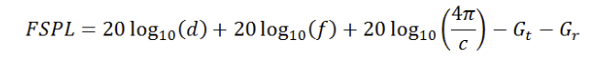

1. **Cálculos téoricos de propagação:**

**Gt=Gr=1**

**Potência máxima de antena de uma estação base:40W:**

PT= 10log10 (40) + 30 = 46 db

Assumindo que o ganho da potência do móvel é quase irrelevante, segundo a pesquisa feita: 0<Gr<2dbi

**Gt=Gr=**1 W logo,

**Gt=Gr=**0 dbm

**Frequência da antena da estação base:**

f= 938,6Mhz

C (velocidade da luz) =3 e8 m/s

λ =C/f=3.13e-9 m

**Distância (recetor-estação base)**

**D**=3240m

**Cálculo do desvanecimento teórico:**

FSPL=-56.1 dbm

**Cálculo Potência recebida teórica**

**PX**=PT- FSPL

**PX**=46 - 96.1

**PX**=-50.1 db

Figura 10-Potência recebida no simulador

**Conclusões entre simulação e resultados téoricos**

Segundo o simulador a diferença entre o valor teórico e o valor simulado é de 1.6 dbm.

Se considerarmos o ganho possível do móvel é possível conciliar os resultados obtidos.

**VIII. RESULTADOS DAS SIMULAÇÕES**

De modo a fazer o estudo do best server para cada estação móvel , foram simulados 2 cenários:

**1º cenario** :

Figura 11-1ºcenário de testes na rede móvel

Foi escolhida uma estrada que atravessa parte da cidade e passa, onde foram colocados 40 recetores perante toda uma estrada passando assim por diferentes estações móveis.

Este cenário é aprorpiado para estudo do Handover uma vez que progressivamente ao longo da posição dos recetores móveis é possível observar através de algoritmos e programação a escolha do best server para cada estação base ao longo do percurso da rua, assim posteriormente é possível visualizar quando o handover ocorre para cada planeamento celular.

1. **Free-space Loss**

É o modelo mais comum na utilização e cenários de estudo e é um bom modelo de propagação para fazer comparações com modelos mais concretos.

A perda em espaço é livre é caracterizada a propagação de ondas rádio na qual não existem obstáculos ou atenuações externas no seu percurso, ou seja é considerado como um meio de propagação no vazio, sem a presença de quaisquer meios físicos ou que afetem a sua propagação.

**Mapa de cobertura:**

Considerando o 1º cenário de testes sem perdas de percurso é possível visualizar que apenas as estações base EB2,EB3,EB4 e EB6 são usadas uma vez que cada uma estação base é o best server para cada recetor.

Figura 12- Mapa de cobertura de potência em Free Space

**Potência média erradiada pelas estações base:**

O mapa das potências médias também pode ser observado e este refere-se à potência média das estações base quando apenas estão a emitir para um recetor móvel e não para todos os recetores móveis ao longo do percurso.

Figura 13- potência média em Free space no simulador

**Resultado de Handover:**

Segundo [2] foi concluído que idealmente uma boa gama de frequência para ocorrer o Handover no GSM seria a partir de -85db, logo foi usado este valor para a simulação.

A partir do gráfico Handover é possível ver em que no instante o handoff é feito em função da posição dos recetores ao no trajeto, é visualizado que a estação base 4 transita para estação base 2 desde a posição do recetor 1 para o 2 para a potência de receção nos -49 dbm de potência .

De seguida faz o handoff da estação base 2 para a estação base 6 desde a posição do recetor 16 para o 17 para a potência -46 dbm

Por fim a estação base 6 faz o handoff para a estação de base 3 do recetor 30 para o recetor 31 com umaa de potência de receção de -43db.

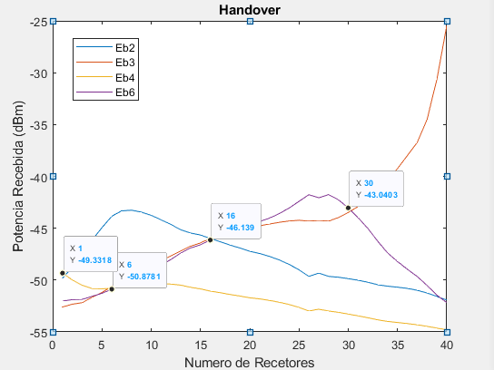

Figura 14-Gráfico do Handover em Free Space no simulador

De seguida serão comparados os resultados com os modelos de propagação Longely-Rice e Raytracing

1. **Longely Rice**

Longely-rice é conhecido por ser um modelo de propagação utilizado para cenários irregulares pelo que é bastante conhecido, e é usado para transmissões radio-frequência entre os 20Mhz e 20Ghz.

Uma vez que se está a fazer estudo de uma àrea Urbana com também edificios e zonas de espaço mais livre dentro da cidade, tal como também se opera numa gama de frequências de ondas rádio de 900Mhz decidiu-se utilizar este modelo para testes de cenário.

Também tem outros parâmetros terrestres que influenciam o modelo e potências de radiação deste modelo, como polarização, refração no solo e até mesmo corbatura da superficie da terra, porém adotou-se os parametros normais.

De igual forma à propagação free space, após os recetores estarem destacados fizeram-se cálculos através do matlab para escolher qual a estação base para cada recetor, neste caso a simulação é feita numa propagação Longely-rice que possuí perdas para além do percurso e vai ao encontro de um cenário mais perto da realidade pois existem perdas.

Pelo mapa de cobertura ilustrado abaixo é possível comparar que relativamente com o modelo Free space Loss ,é atribuido a este iguais recetores móveis e iguais estações base, porém o mapeamento e escolha do best server para as estações base ,assim como potências médias recebidas são inferiores ao modelo de propagação anterior sem perdas ao longo do percurso.

**Mapa de cobertura :**

Figura 15-Mapa de Potência de cobertura Longely Rice

Figura 16- potência média em Longely-Rice no simulador

As potências médias recebidas são inferiores ao modelo de propagação anterior sem perdas ao longo do percurso e não é atribuida potência à estação base 6.

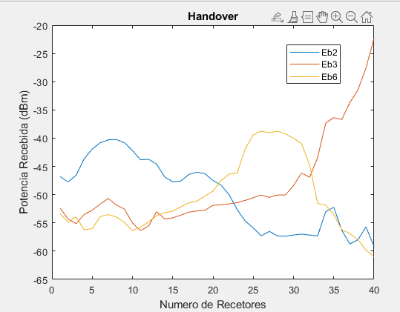

Figura 17- Mapa de Potência de cobertura Longely Rice

no simulador

**C. Raytracing**

A tecnologia Raytracing utiliza mecanismos geométricos de propagação que permitem a reflexão múltipla ao longo do percurso entre os meios.

Foi utilizado o método de raytracing de reflexão total com 5 reflexões.

Normalmente é utilizado para estudos de propagação no interior de infraestruturas, no entanto decidiu-se utilizar aqui este modelo por simular a propagação entre edificios e infraestruturas citadinas, com curiosidade de veririfcar os resultados.

Como se pode verificar uma fez que apenas existem 5 refrações no modelo de propagação, é possível averiguar que para distâncias mais curtas do recetor em relação para uma estação base em comparativamente a uma estação base mais longe,caso existam objetos refletores (edificios, solo, árvores…) na estação base que se encontra mais perto, a estação base que no final erradia mais potência é a mais estação base mais distante por não haver perdas de potência por refração ou reflexão entre o recetor e a estação base mais distante.

No exemplo abaixo para o 2º recetor móvel a estação base 1,2,3 e 7 estão a uma distância mais próxima do recetor, porém uma vez que existem mais obstáculos que não permitem a sua reflexão a potência transmitida de eb6 para o recetor é maior por haver menos obstáculos e reflexões ou refrações. A direção de propagação das antenas também poderá ser uma das causas.

O modelo também é fundamental referir pelo que foi usado foi o Raytracing

Figura 16-Estátitsticas da potência recebida de EM2 por EB6

Figura 17-Estátitsticas da potência recebida de EM2 por EB7

Figura 18-Mapa de cobertura de potência em Raytracing

Figura 19- Potência média em Raytracing no simulador

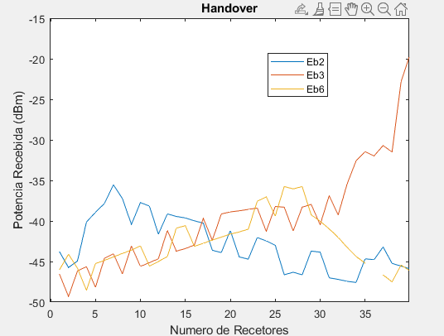

Figura 20- Mapa de Potência de Raytracing

no simulador

**2º cenario**

Igualmente ao 1º cenário foram comparados os 3 modelos de propagação

Figura 21-2ºcenário de testes na rede móvel

O segundo cenário baseou-se em colocar recetores móveis ao acaso dentro da zona de cobertura para simular diversidade e possiveis posições do móvel, como foi constatado na simulação, para todos os recetores na maioria dos casos estes ligam-se à estação base mais próxima e denominam como best server, porém existem excessões uma vez que existe o fenómeno de desvanecimento devido a edificios e a direção de radiação das antenas pode não estar direcionada para a estação móvel específica.

Igualmente ao 1º cenário foram comparados os 3 modelos de propagação:

**Free space Loss**

Figura 18-Mapa de cobertura de potência no 2º cenário

A potência média das estações base são diferentes do cenário 1, uma vez que existem recetores móveis diferentes.

Figura 19- potência média Free Space no 2º cenário

**Longely-Rice**

Figura 20- Potência média Longely-Rice no 2º cenário

**Raytracing**

Figura 21- Potência média Raytracing no 2º cenário

**IX. SIGNAL-INTERFERENCE NOISE RATIO (SINR)**

SINR é um sinal de interferência ruído que mostra a relação sinal-interferência-entre os transmissores TXs.

A radiação dos transmissores adicionados com a mesma frequência de propagação, atuam como fontes de interferência. Foi tido o cuidado de atribuir frequências diferentes para cada estação base como referido nos cálculos anteriores.

Como se pode verificar através figura abaixo como o SNIR está traçado e ilustrado entre 20 dB ou mais, em toda a zona de estudo, a qualidade Sinal em relação ao ruído é excelente, pois todas as antenas irradiam uma frequência diferente, no entanto capacidade como anteriormente referido foi perdida, pois se houvesse mais canais de frequência disponíveis era possível cobrir mais área, no entanto repetição da gama de frequências entre canais e deste modo o SNIR era acrescido.

Continuando a abordagem em relação ao SNIR e capacidade que foi introduzido em **V:**

O sistema projetado apenas é capaz de atender 25% das chamadas totais possíveis a serem efetuadas sem quaisquer interferências.

**Nº de portadoras (25% capacidade)**=122

Caso se quisesse fornecer cobertura a 100% dos utilizadores:

**Nº de portadoras (100% capacidade)** =488, logo

**Nº de canais GSM necessários=**488

Mas sabe-se que

**Nº de canais GSM máximos=** 125

**Ratio=** Nº de canais GSM necessários/ Nº de canais GSM máximos

**Ratio=**488/125=3.9

**Logo:**

A gama de frequências do GSM teria de se multiplicar 4 vezes a original para garantir essa cobertura, porém deste modo causaria SNIR indesejado por interferência entre canais.

Abaixo é possível visualizar a comparação entre os mapas SNIR para níveis de cobertura diferentes.

Figura 22- Mapa SNIR para o modo de configuração normal de diferentes frequências para diferentes estações base [25% capacidade ]

Figura 23- Simulação mapa SNIR para o modo de configuração de aumento de capacidade com colisão de frequências semelhantes para estações base diferentes [100% capacidade]

**X. CONCLUSÃO**

Neste trabalho valorizou-se mais a projeção de um sistema de rede de comunicações que vai ao encontro de fornecer para diferentes recetores móveis a melhor qualidade possível sem perdas ou interferências com outros canais durante uma transmissão das estações base

Foi também averiguado que um sistema GSM apenas teria capacidade para 125 canais, segundo a configuração apresentada, frequências de radiação das antenas, juntamente com cálculos de estatísticas e simulação feitos, é possível conferir que para parâmetros estabelecidos o resultado em termos de capacidade total de bom desempenho do sistema apenas permite um máximo de 25% da capacidade que foi inicialmente estipulada.

Contudo o trabalho foi bem-sucedido em termos de resultados e conseguidas explicações válidas com o simulador, foram-se também capazes de retirar boas e más conclusões, apesar de não ser o melhor sistema para nível de planeamento devido à pouca capacidade de cobertura.

No entanto foi possível aprender novas metodologias, como técnicas de analise de cálculos e planeamento celular ao nível de Comunicações móveis a partir deste.

REFERÊNCIAS

[1] [https://www.statista.com/statistics/319732/daily-time-spent online-device/](https://www.statista.com/statistics/319732/daily-time-spent%20online-device/)

[2] AHMAD J.A. BAZZARI, “Handover optimization in GSM”

[3] Erlang B Table-Blocked calls cleared

[4] <https://pt.wikipedia.org/wiki/GSM>

[5] Prof. Rafael Caldeirinha” Caraterização do canal rádio móvel”, “Modelos de Propagação e margens de desvanecimento”, “GSM”, Comunicações Móveis 2021/22, ESTG , IPleiria

[6] https://www.mathworks.com/help